สะหวันนะเขต/เว้/ดานัง/ฮอยอัน
ชมดินแดนแห่งเมืองมรดกโลก เมืองโบราณเว้ และเมืองฮอยอัน
ขึ้นกระเช้าลอยฟ้า ยาวที่สุดในเอเชีย ที่เทือกเขาบานา
พร้อมสนุกสุดเหวี่ยงกับเครื่องเล่น นานาชนิด ++ พักโรงแรม 4 ดาว
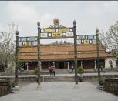
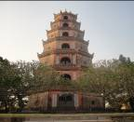
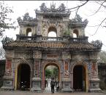
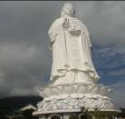

** กรุณาเตรียมค่าทิปไกด์และคนขับรถ จำนวน 500 บาท / คน ตลอดการเดินทาง***
*** ส่วนหัวหน้าทัวร์ ขึ้นอยู่กับความเหมาะสมในเรื่องของการบริการ ***
กำหนดการเดินทาง
5 – 10 ธันวาคม 2557 ( วันพ่อแห่งชาติ )
วันแรกของการเดินทาง กรุงเทพฯ - มุกดาหาร
17.00 น. นัดเจอ ณ จุดนัดพบ จะแจ้งอีกครั้งก่อนเดินทาง
18.00 น. เดินทางสู่จังหวัดมุกดาหารโดยรถตู้หรือรถโค้ดปรับอากาศ (ปรับตามจำนวนคน) บริการอาหารพร้อมเครื่องดื่มบนรถ พักผ่อนตามอัธยาศัย

วันที่สอง มุกดาหาร - สะหวันนะเขต - วัดพระธาตุอิงฮัง - เจดีย์เทียนหมุ
04.00 น. ถึงจังหวัดมุกดาหาร (บริการอาบน้ำ ทำภารกิจส่วนตัว) พร้อมรับประทานอาหารเช้า ณ ห้องอาหารของ
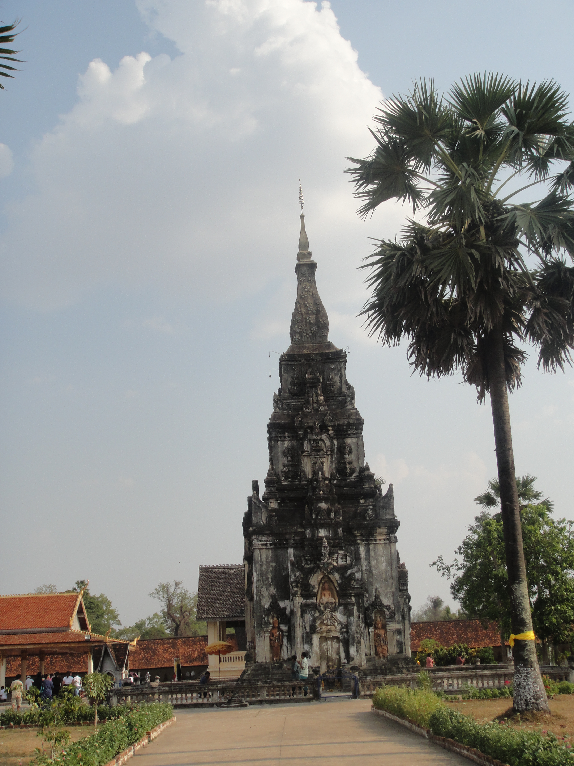
โรงแรมมุกดาหารแกรนด์ จากนั้นนำท่านเดินทางสู่ด่านตรวจคนเข้าเมือง หลังจากผ่านพิธีการเรียบร้อย นำคณะท่านเดินทางเข้าสู่แขวง สะหวันนะเขต ประเทศลาว ระหว่างทางท่านจะได้สัมผัสกับวิถีชีวิตความเป็นอยู่ พร้อมรูปแบบศิลปะและวัฒนธรรมของชาวลาว จากนั้นนำท่าน เข้านมัสการ วัดพระธาตุอิงฮัง อันศักดิ์สิทธิ์ นำท่านสักการะไหว้พระขอพรเสริมสิริมงคลแก่ตัวท่านและครอบครัว
เที่ยง รับประทานอาหารกลางวัน ณ ภัตตาคาร จากนั้นนำท่านเดินทางสู่ด่าน ลาวบาว ผ่านพิธีการตรวจคนเข้าเมืองสู่เมืองประเทศเวียดนามชมทัศนียภาพภูเขา ลำธาร และวิถีชีวิต ของคนกลุ่มน้อยในเขตภาคกลางเวียดนาม
ถึงเมืองเว้ จากนั้นนำท่านชม เจดีย์เทียนหมุ ตั้งอยู่บนฝั่งซ้ายของแม่น้ำหอม เป็นทรงแปดเหลี่ยมมี 7 ชั้น
แต่ละชั้นหมายถึงชาติภพต่าง ๆ ของพระพุทธเจ้า มีรูปปั้นเทพเจ้า 6 องค์คอยปกห้องเจดีย์แห่งนี้
เย็น รับประทานอาหารค่ำ ณ ภัตตาคาร จากนั้นนำท่านเข้าสู่ที่พัก
พักที่ Tam Giang Resort and spa l 4* หรือระดับเดียวกัน

วันที่สาม ดองฮา - เว้ - พระราชวังไทฮวา - อุโมงค์ไฮ่เวิน - ฮอยอัน - บ้านโบราณ - สะพานญี่ปุ่น - ดานัง
เช้า รับประทานอาหารเช้า ณ ห้องอาหารของโรงแรม และออกเดินทางสู่ เมืองเว้ เมืองมรดกโลกทางวัฒนธรรมอดีตเมืองหลวงเก่า ก่อนยุคฝรั่งเศสเข้ามาครอบครองอินโดจีน จากนั้นนำท่านชม พระราชวังไทฮวา สร้างใน พ.ศ. 2348 ในสมัยพระเจ้ายาลอง ใช้เป็นที่รับรองเชื้อพระวงศ์ระดับสูงและนักการทูตต่างประเทศ สถานที่จัดงานฉลองสำคัญ ๆ ตกแต่งอย่างวิจิตรสวยงาม เพดาน เสา คาน ผนังตกแต่งด้วยน้ำมันครั่งสีแดงและลวดลาย
สีทอง มีตำหนักหลายหลัง อุทยาน วัด ศาลเจ้า ของจักรพรรดิราชวงศ์เหวียน 7 พระองค์ ตำหนักโกศของราชวงศ์ 9 โกศ สร้างโดยพระเจ้ามิงห์หม่าง พ.ศ. 2365 แต่ละโกศเป็นตัวแทนของจักรพรรดิแต่ละองค์และ
มีน้ำหนักถึง 2,500 กิโลกรัม
เที่ยง รับประทานอาหารกลางวัน ณ ภัตตาคาร จากนั้นนำท่านเดินทางสู่เมือง ฮอยอัน ตั้งอยู่บนฝั่งแม่น้ำทูโบนใกล้ฝั่งทะเล เคยเป็น ท่าเรือเก่าที่เจริญรุ่งเรืองมาก ในชื่อ ไฟโฟ หรือ ไฮโป เมื่อราว 400 ปีมาแล้ว ในสมัยจาม มีชื่อได๋เจียน ฮอยอันเป็นศูนย์กลางสำคัญ ของการแลกเปลี่ยน วัฒนธรรมระหว่างตะวันออกกับตะวันตก
นำท่านเดินทาง ลอดอุโมงค์ไฮ่เวิน เป็นอุโมงค์สำหรับ รถยนต์ลอดภูเขาไฮ่เวินมีความยาวประมาณ 6,300 เมตร โดยได้รับการช่วยเหลือด้านการออกแบบและเงินทุนจากรัฐบาลฝรั่งเศส ระหว่างทางนำท่านชมภูเขา หินอ่อนที่ทอดตัวยาวขนานกับถนน ทั้งสองฟาก ชมหมู่บ้านแกะสลักหินอ่อนที่งดงาม เชิญท่านชม วิธีการแกะสลัก หรือเลือกซื้อผลิตภัณฑ์จากหินอ่อนที่แกะสลัก เป็นรูปทรงต่างๆ ทั้งของใช้ และของที่ระลึก เดินทางถึงเมืองฮอยอันนำท่านชม บ้านโบราณ ที่มีลักษณะโดดเด่นทุกหลังจะมีความหลากหลายในโครงสร้างของสถาปัตยกรรม ไม่ซ้ำแบบกันเลย ทั้งในด้านศิลปะการแกะสลัก การตกแต่ง การใช้ประโยชน์ อิสระให้ทุกท่านเดินชมตามอัธยาศัย ท่านสามารถเดินลัดเลาะไปจนถึง สะพานญี่ปุ่น ที่สร้างขึ้นมาเพื่อข้ามแม่น้ำสมัยญี่ปุ่นปกครอง
เย็น รับประทานอาหารค่ำ ณ ภัตตาคาร จากนั้นนำท่านเข้าสู่ที่พัก
พักที่ Vinh Hung Hotel & Resort 4* หรือระดับเดียวกัน

วันที่สี่ ฮอยอัน – เทือกเขาบานา (รวมกระเช้าและเครื่องเล่น) - ช่องเขาไฮ่เวิน - เว้ - ตลาดดองบา - ล่องแม่น้ำหอม
เช้า รับประทานอาหารเช้า ณ ห้องอาหารของโรงแรม จากนั้นนำท่านเดินทางกลับสู่เทือกเขา บานา
เดินทางไปอีกประมาณ 40 -50 กม ใช้เวลาในการเดินทางประมาณ 1.30 น. การเดินทางค่อนข้างช้าเป็นบางส่วนเป็นเนินเขา จนถึงสถานีที่จะนั่ง กระเช้า Suoi Mo ไปบนยอดเขา ให้ท่านชมวิวทิวทัศน์ป่าเขา ลำเนาไพร จากนั้นนำท่านไปต่อที่สถานี De Bay ขึ้นกระเช้าต่อไป สู่ยอดเขาบานา ที่สูงประมาณ 1,500 เมตร
จากระดับน้ำทะเล อิสระท่านสัมผัสอากาศอันบริสุทธิ์ สดชื่นท่ามกลางแมกไม้ และสายหมอก กันให้เต็มที่(ในเดือน ต.ค. – ก.พ.) อากาศค่อนข้างหนาวเย็น ด้านบนยอดเขา ที่นี่มีพระพุทธศากะยะมุนีเป็นหินอ่อนสีขาวแกะสลัก สวยงามและ หมู่บ้านฝรั่งเศส ตลอดจนมีที่เก็บไวน์ให้ชมอีกด้วย
เที่ยง รับประทานอาหารกลางวัน ณ ภัตตาคาร จากนั้นนำท่านเดินทางกลับสู่เมืองเว้ ผ่านเส้นทางเลียบภูเขาที่โอบแนวชายฝั่งทะเลจีนใต้มองเห็นแนวชายฝั่งทะเลหลายสิบกิโลเมตรทอดตัวยาวอยู่เบื้องล่าง และผ่านช่องเขาไฮ่เวิน ซึ่งมีเทือกเขาแบ๊กม่าเป็นเขตรอยต่อ แลเห็นสายหมอกขาวไหลมาเป็นทางยาวระหว่างช่องเขา กั้นเทือกเขาทั้งสองออกจากกัน เป็นภาพที่น่าอัศจรรย์เป็นยิ่งนัก และแวะช้อปปิ้งที่ ตลาดดองบา ซึ่งเป็นตลาดค้าส่งขนาดใหญ่ในเมืองเว้ อิสระท่านช้อปปิ้งกันตามอัธยาศัย ซึ่งมีสินค้าที่แนะนำ อาทิเช่น กาแฟ G7, กระเป๋าเดินทางรองเท้า, หมาก, เสื้อผ้า ฯลฯ
เย็น รับประทานอาหารค่ำ ณ ภัตตาคาร จากนั้นนำทุกท่านลงเรือล่องแม่น้ำหอม เพื่อให้ทุกท่านได้ชมบรรยากาศยามค่ำคืนของเมืองเว้พร้อมชมการแสดงดนตรีพื้นเมืองเวียดนามอันแสนไพเราะและการเล่นไฟ บนสะพานเว้ จากนั้นนำท่านเข้าสู่ที่พัก พักที่ Century Riverside Hotel 4* หรือระดับเดียวกัน

วันที่ห้า เว้ - อุโมงค์วินหม๊อก - ลาว - สะหวันนะเขต - ตลาดนัดอินโดจีน - มุกดาหาร
เช้า รับประทานอาหารเช้า ณ ห้องอาหารของโรงแรม หลังอาหารนำคณะเดินทางไปชม อุโมงค์วินหม๊อก
เป็นอุโมงค์หลบภัยที่มีขนาดใหญ่ที่ชาวเวียดนามใช้หลบภัยใต้ดินจากการทิ้งระเบิดอย่างหนักของอเมริกา หลังจากนั้นนำท่านเดินทางต่อไปยังแขวงสะหวันนะเขต ผ่านด่านลาวบาว และด่านสะหวันเขต
ระหว่างรอผ่านด่าน ให้ท่านช้อปปิ้ง ร้านปลอดภาษีของเวียดนามและลาว หลังผ่านพิธีการเสร็จเดินทางต่อ
เที่ยง รับประทานอาหารกลางวัน ณ ภัตตาคาร จากนั้นนำท่านเดินทางสู่จังหวัดมุกดาหาร มีเวลาให้ท่านได้ช้อปปิ้งที่ตลาดอินโดจีน ริมฝั่งโขงกันอีกรอบ
เย็น รับประทานอาหารเย็น หลังอาหารให้เวลาท่านอาบน้ำ และทำภารกิจส่วนตัวก่อนการเดินทางกลับกรุงเทพฯ

วันที่หก มุกดาหาร- กรุงเทพฯ
06.00 ถึงกรุงเทพฯ โดยสวัสดิ์ภาพ
*************************************

อัตราค่าบริการ ราคานี้ ใช้สำหรับ ลูกค้า 30 ท่าน ขึ้นไป หากไม่ถึงตามจำนวน อาจมีการปรับราคาเพิ่มเติม
ผู้ใหญ่ราคา ท่านละ 10,900 บาท
เด็กอายุต่ำกว่า 10 ปี ท่านละ 10,900 บาท
พักเดี่ยวเพิ่ม ท่านละ 4,500 บาท

อัตราค่าบริการเป็นค่าใช้จ่ายดังนี้
1. ค่าที่พัก (ห้องละ 2 ท่าน) ตามที่ระบุในรายการหรือเทียบเท่า
2. ค่ารถปรับอากาศ และบริการนำเที่ยวตามที่ระบุในรายการ
3. ค่าเข้าชมสถานที่ และค่าธรรมเนียมตามที่ระบุในรายการ
4. ค่าอาหารตามที่ระบุในรายการ
5. ค่ากระเช้า ขึ้นเขาบานา ไป-กลับ
6. ค่าหัวหน้าทัวร์ ไกด์ท้องถิ่น ให้บริการท่องเที่ยวตามรายการ
7. ค่าประกันภัยในการเดินทาง 1,000,000 บาท (เงื่อนไขตามกรมธรรม์)

อัตราค่าบริการนี้ไม่รวม
1. ค่าใช้จ่ายส่วนตัวต่างๆ นอกรายการ อาทิเช่น ค่าโทรศัพท์ ค่าซักรีด และค่าเครื่องดื่มในห้องพัก
2. ค่าภาษีมูลค่าเพิ่ม 7% ภาษีหัก ณ ที่จ่าย 3% กรณีต้องการใบเสร็จ
3. ค่าทิปไกด์และคนขับรถ ท่านละ 500 บาท ต่อลูกค้า 1 ท่าน
4. ค่าวิซ่า (หนังสือเดินทางไทยไม่ต้องทำวีซ่า)

หมายเหตุ
1. ทางเราขอสงวนสิทธิ์ยกเลิกการเดินทางก่อนล่วงหน้าในกรณีที่ไม่สามารถทำกรุ๊ปได้อย่างน้อย 15 ท่าน และ หรือผู้ร่วม
เดินทางในคณะไม่สามารถผ่านการพิจารณาวีซ่าได้ครบ 15 ท่าน ซึ่งในกรณีนี้ ทางเรายินดีคืนเงินให้ทั้งหมด ไม่หัก
ค่าธรรมเนียมวีซ่า หรือจัดหาคณะทัวร์อื่นให้ ถ้าต้องการ
2. ทางเราขอสงวนสิทธิ์ที่จะเปลี่ยนแปลงรายละเอียดบางประการในทัวร์นี้ เมื่อเกิดเหตุจำเป็น สุดวิสัย จนไม่อาจแก้ไขได้
และ จะไม่รับผิดชอบ ใดๆ กรณีที่สูญหายสูญเสีย หรือได้รับบาดเจ็บที่นอกเหนือความรับผิดชอบของหัวหน้าทัวร์และเหตุ
สุดวิสัย บางประการ เช่น การนัดหยุดงาน ภัยธรรมชาติ การจลาจลต่างๆ
3. เนื่องจากรายการทัวร์นี้เป็นแบบเหมาจ่ายเบ็ดเสร็จ หากท่านสละสิทธิ์การใช้บริการใด ๆ ตามรายการ หรือถูกปฏิเสธการ
เข้าประเทศไม่ว่ากรณีใดๆก็ตามทางเราขอสงวนสิทธิ์ไม่คืนเงินในทุกกรณี

4. เมื่อท่านได้ชำระเงินมัดจำหรือทั้งหมดไม่ว่าจะเป็นการชำระผ่านตัวแทนของบริษัทฯหรือชำระโดยตรงกับทางบริษัทฯ
ทางบริษัทฯจะขอถือว่าท่านรับทราบและยอมรับเงื่อนไขต่าง ๆ ของบริษัทฯ ที่ได้ระบุไว้โดยทั้งหมด

เงื่อนไขในการจองทัวร์
1. กรุณาจองที่นั่งล่วงหน้า อย่างน้อย 1 เดือน ก่อนการเดินทาง พร้อมชำระเงินมัดจำ 5,000 บาท
2. ส่วนที่เหลือชำระทันทีก่อนการเดินทางไม่น้อยกว่า 10 วัน มิฉะนั้นจะถือว่าท่านยกเลิกการเดินทางโดยอัตโนมัติ
3. สำรองที่นั่งและโอนเงินติดต่อได้ที่ 0-29481866

ข้อแนะนำ : ควรเตรียมเสื้อกันหนาว-กันลม / หมวก / รองเท้าที่แห้งง่าย / ร่ม / ยารักษาโรค และอุปกรณ์ใช้ส่วนตัว ฯลฯ

หมายเหตุ : โปรแกรมสามารถเปลี่ยนแปลงได้ตามความเหมาะสมโดยมิต้องแจ้งให้ทราบล่วงหน้า
โดยคำนึงถึงประโยชน์ของลูกค้าเป็นสำคัญ

ราคานี้รวม
- ค่าที่พักตามที่ระบุ ระดับมาตรฐานทัวร์ 3 ดาว
- ค่าน้ำดื่ม ระหว่างเดินทางในรถกับสถานที่ท่องเที่ยว 1 ขวด ต่อวัน
- ค่าอาหารทุกมื้อตามรายการ
- ค่าธรรมเนียมต่างๆ ในการเข้าชมตามรายการ
- ค่าแสตมป์ผ่านด่านตรวจคนเข้าเมือง
- ค่าธรรมเนียมผ่านแดนด่านต่างๆ
- ค่ามัคคุเทศก์ท้องถิ่น พูดไทย
- ค่าประกันฯการเดินทางในวงเงินท่านละ 1,000,000 บาท
- ค่าเข้าชมสถานที่ต่าง ๆ ตามรายการ

ราคาไม่รวม
- ค่าทิป ไกด์ และคนขับรถ
- ค่าใช้จ่ายใน มินิบาร์ ให้ห้องพัก อะไรที่ทานฟรีได้กรุณาสอบถามมัคคุเทศก์ที่ดูแลท่าน
- ค่าใช้จ่าย นอกเหนือรายการทัวร์ที่เรากำหนดไปให้
- ค่าภาษี ต่าง ๆ ไม่ว่ามูลค่าเพิ่ม 7 % หรือ หัก ณ ที่จ่าย 3 %
- ค่าซักรีด
- ค่าวีซ่า คนต่างประเทศ คนไทยได้รับการยกเว้น

สิ่งที่ต้องเตรียม
- รูปถ่ายสีขนาด 1-2 นิ้ว จำนวน 2 ใบ สำหรับคนต่างประเทศ
( พาสปอร์ต คนไทย ไม่ต้องใช้ รูปถ่าย ไปทำวีซ่า )
- พาสปอร์ตตัวจริง ที่มีอายุใช้งานได้ไม่ต่ำกว่า 6 เดือน

การชำระเงิน :
มัดจำล่วงหน้า ท่านละ 10,000 บาท
ส่วนที่เหลือ ชำระให้หมดก่อน 15 วัน ของวันออกเดินทาง

พิเศษ จากเรา
- รายการทัวร์ทั่วไป city tour ของเราจัดคงตามรูปแบบของทัวร์ทั่วไป
แต่เราได้มีการเพิ่มรายละเอียดปลีกย่อยเข้าไปอีกมากมายให้สังเกตในรายละเอียดได้เลย
- ถ่ายภาพมากกว่า 1,000 ภาพ จัดทำเป็น ซีดี แจกทุกท่าน ( กรณีกรุ๊ปใหญ่เท่านั้น)
- เที่ยวมากกว่าลึกกว่า สัมผัสถึงท้องถิ่นมากกว่า
- มีไกด์ พูดไทย ได้ มาบริการให้
- อาหาร ครบ ทุกมื้อ ตามโปรแกรม
- ราคาที่นำเสนอพิเศษสุดกว่าที่อื่น แต่มากด้วยคุณภาพกว่ามากมาย
- เราประกันอุบัติเหตุการเดินทางให้ คนละ 1,000,000 บาท
- เราแจกหมวก ให้คนละ 1 ใบ
- แจก พัด ให้ คนละ 1 เล่ม

  - สมปอง ทัวร์ /
  - ใบอนุญาตประกอบธุรกิจการท่องเที่ยว เลขที่ 11 / 05588
  - Website : www.programtour.com
  - Email : jenchai624@hotmail.com
  - Chat : msn : jenchai624@hotmail.com
  - Chat : Skype : jenchai624
  - Chat : Line : ID : 0899246304
  - Office 1 : ประเทศไทย : 02-8867018-9 (ตลิ่งชัน)
  - Office 2 : ประเทศไทย : 02-9481866 (รามอินทรา )
  - Mobile : มือถือ ไทย : 089-9246304, 087-5149753,
  - Mobile : มือถือ เวียดนาม : 091-6003612

